实验名称 | 生产者消费者问题
学号 | 1120180207 | 姓名 | 唐小娟
一、 实验目的
- 掌握进程间通信的方法
- 熟悉生产者消费者该经典IPC问题

- 了解Linux和Windows下信号量和互斥体的使用
- 了解Linux和Windows共享内存机制的相关操作

二、 实验内容
1. Windows 下的生产者消费者问题
(1). 创建进程、信号量和互斥体
(2). 实现共享内存
(3). PV操作
2. Linux下的生产者消费者问题
(1). 创建进程、信号量和互斥体
(2). 实现共享内存
(3). PV操作
三、

实验环境及配置方法
操作系统：Windows 10，Ubuntu 20.04，Linux 5.4.0-42
集成开发环境：Microsoft VS Code
编译器：gcc 9.3.0

- 实验方法和实验步骤（程序设计与实现）
- 流程图
根据课本上的经典IPC问题，可以得到如下控制流程图：
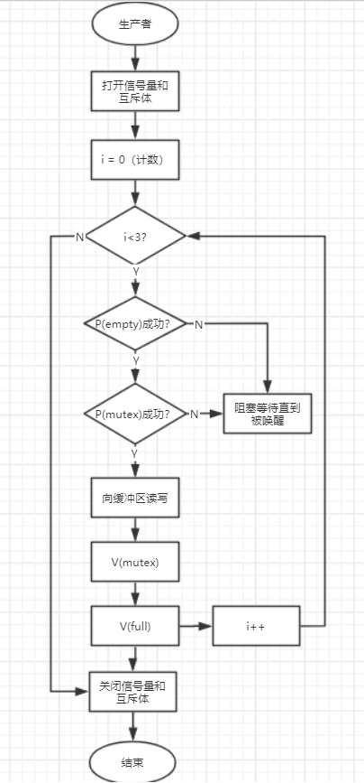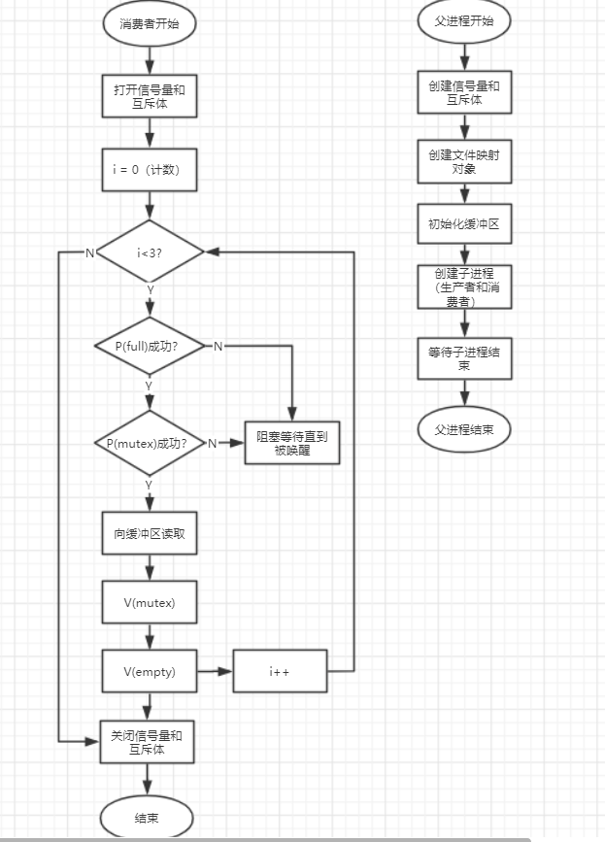
- Windows下的生产者消费者问题
代码整体思路：由父进程创建具有相同可执行文件路径的子进程（7个，分别是3个生产者，4个消费者），进程运行时根据传入的参数argv[1]，得知该进程是父进程、生产者还是消费者：
父进程：执行Parent()函数，创建互斥体、信号量和文件映射对象，并且对他们相应的初始化；
生产者：实行Producer()函数，打开相应的信号量和互斥体，申请互斥体和信号量，若申请成功则将内容写入缓冲区，否则阻塞等待直到被唤醒，写完相应内容后，释放互斥体和信号量，该过程重复4次；
消费者：执行Consumer()函数，同生产者步骤一致，只是申请和释放的信号量和生产者有所不同。
(1). 父进程
1). 创建互斥体
调用CreateMutex()创建互斥体，命名为mutex。初始时，由于bInitialOwner = true，互斥体被父进程所持有，所以要进行释放mutex，生产者和消费者才能获得该资源。

HANDLE CreateMutex(
LPSECURITY_ATTRIBUTES lpMutexAttributes, // 指向安全属性的指针(NULL)
BOOL bInitialOwner, // 初始化互斥对象的所有者
LPCTSTR lpName // 指向互斥对象名的指针
);
2). 创建信号量
调用CreateSemaphore()创建两个信号量empty和full，初始值分别为4和0。
HANDLE CreateSemaphore(
LPSECURITY_ATTRIBUTES lpSemaphoreAttributes, // 指向安全属性的指针
LONG lInitialCount, // 初始信号量大小
LONG lMaximumCount, // 信号量的最大值
LPCTSTR lpName // 信号量的名字
);
3). 创建文件映射对象
Windows中共享内存需要调用CreateFileMapping()创建文件映射对象，命名为buffer，大小为结构体buf的大小。结构体如下：
struct buf
{
char text[4];
int read_op;
int write_op;
};
上述结构是一个长度为4的环形队列，写指针和读指针均初始化为0。
HANDLE CreateFileMapping(
HANDLE hFile, //物理文件句柄
LPSECURITY_ATTRIBUTES lpAttributes, //安全设置(NULL)
DWORD flProtect, //保护设置
DWORD dwMaximumSizeHigh, //高位文件大小
DWORD dwMaximumSizeLow, //低位文件大小
LPCTSTR lpName //共享内存名称
);
4). 初始化文件映射对象
创建文件映射对象之后，调用MapViewOfFile()将该对象映射到自己进程的地址空间，得到相应地址后，进行初始化。最后，调用UnmapViewOfFile()取消映射。
HANDLE CreateFileMapping(
HANDLE hFile, //物理文件句柄
LPSECURITY_ATTRIBUTES lpAttributes, //安全设置(NULL)
DWORD flProtect, //保护设置
DWORD dwMaximumSizeHigh, //高位文件大小
DWORD dwMaximumSizeLow, //低位文件大小
LPCTSTR lpName //共享内存名称
);
5). 创建消费者和生产者进程
单独使用函数接口createChildProcess()创建子进程，传入相应Producer、Consumer字符串参数来表示该进程属于消费者还是生产者。
6). 调用WaitForMultipleObjects
父进程等待生产者和消费者完成后，关闭互斥体、信号量、文件映射对象的句柄。
(2). 生产者
1). 打开信号量和互斥体
调用OpenMutex()和OpenSemaphor()打开互斥体和信号量。
HANDLE OpenMutex(
DWORD dwDesiredAccess, // 访问权限
BOOL bInheritHandle, // 子进程是否继承句柄
LPCTSTR lpName // 互斥体的名字
);
HANDLE OpenSemaphore(
DWORD dwDesiredAccess, // 访问权限
BOOL bInheritHandle, // 子进程是否继承句柄
LPCTSTR lpName // 信号量名字
);
2). 循环写入缓冲区
调用Sleep()等待3s后，通过WaitForSingleObject()先等待信号量empty，之后等待互斥体mutex，若失败则一直阻塞等待，若成功则调用OpenFileMapping()打开文件映射对象，并且通过MapViewOfFile()映射到该进程的地址空间，获取地址指针写入数据。写入完成后，释放mutex互斥体和full信号量。
HANDLE WINAPI OpenFileMapping(
DWORD dwDesiredAccess, //访问权限
BOOL bInheritHandle, //子进程是否继承句柄
LPCTSTR lpName //文件映射对象的名字
);
3). 关闭信号量和互斥体
调用CloseHandle()关闭相应句柄对象。
(3). 消费者
1). 打开信号量和互斥体
调用OpenMutex()和OpenSemaphor()打开互斥体和信号量。
2). 循环从缓冲区读出
调用Sleep()等待3s后，通过WaitForSingleObject()先等待信号量full，之后等待互斥体mutex，若失败则一直阻塞等待，若成功则调用OpenFileMapping()打开文件映射对象，并且通过MapViewOfFile()映射到该进程的地址空间，获取地址指针读取数据。读取完成后，释放mutex互斥体和empty信号量。
3). 关闭信号量和互斥体
调用CloseHandle()关闭相应句柄对象。

- Linux下的生产者和消费者问题
(1). 父进程
1). 创建信号量集合
调用semget()创建信号量集合，包括mutex、full、empty，成功调用后返回信号量集合的标识码sem_id。
int semget(
key_t _key, //键值
int _nsems, //信号量的个数
int _semflg //访问权限
);
2). 初始化信号量集合
调用semctl(),利用结构体semun进行初始化信号量集合。
int semctl(
int _semid, //信号量的标识符，也就是semget()的返回值
int _semnum, //操作信号在信号集中的开始编号
int _cmd, //要进行的操作
union semun arg //可选
);
3). 创建共享内存区
调用shmget()创建共享内存区，大小为结构体buf的大小，返回值为内存区的标识符，用shm_id表示。
int shmget(
key_t key, //共享内存区的键值
size_t size, //共享内存区的大小
int shmflg //标志(IPC_CREATED)
);
4). 初始化共享内存区
利用shmat()映射内存区到进程的地址空间，返回为地址后，进行初始化赋予初值，完成后调用shmdt()解除映射关系。
void *shmat(
int shmid, //共享内存标识符
const void *shmaddr, //指定共享内存在进程内存地址的位置(NULL)
int shmflg //权限模式
);

5). 创建子进程
创建3个生产者子进程，4个消费者子进程，分别执行Producer()和Consumer()的函数。
6). 等待子进程结束
调用wait()等待子进程结束后，删除信号量集合和共享内存区。
(2). 生产者
1). 打开信号量集合
调用semget()打开具有相同键值的信号量集合，得到信号量集合的标识。
2). 循环向缓冲区写入
在等待一段时间后，申请相应的信号量。首先申请empty信号量，即P(sem_id,2),再申请mutex信号量，即P(sem_id,0),之后打开共享内存区，并且映射到本进程的地址空间写入数据，写入完成后，释放mutex信号量和full信号量，即V(sem_id,0),V(sem_id,1)。
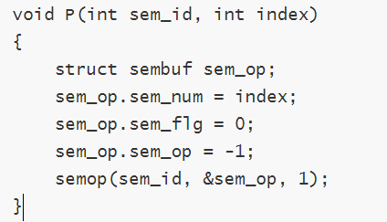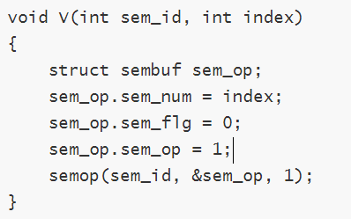
semop()功能是对信号量集合进行操作,定义如下:
int semop（
int semid, //信号量集合的标识符
struct sembuf *sops, //指向存储信号操作结构
size_t nsops //操作信号的数量
);

(3). 消费者
1). 打开信号量集合
调用semget()打开具有相同键值的信号量集合，得到信号量集合的标识。
2). 循环从缓冲区读取
在等待一段时间后，申请相应的信号量。首先申请full信号量，即P(sem_id,1),再申请mutex信号量，即P(sem_id,0),之后打开共享内存区，并且映射到本进程的地址空间写入数据，写入完成后，释放mutex信号量和empty信号量，即V(sem_id,0),V(sem_id,2)。
五、实验结果和分析
1. Windows下的生产者和消费者问题

运行PV后，我们可以看到生产者和消费者交替的写数据读数据，并且不会存在有消费者读取到初始字符-，生产者和消费者一共分别进行了12次读写操作。
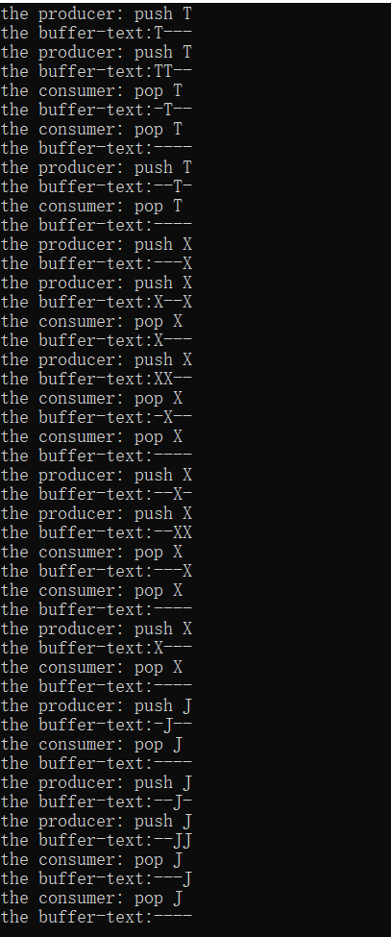
- Linux下的生产者和消费者问题
运行./PV后，生产者和消费者交替从缓冲区读数据和写数据，分别进行了12次。
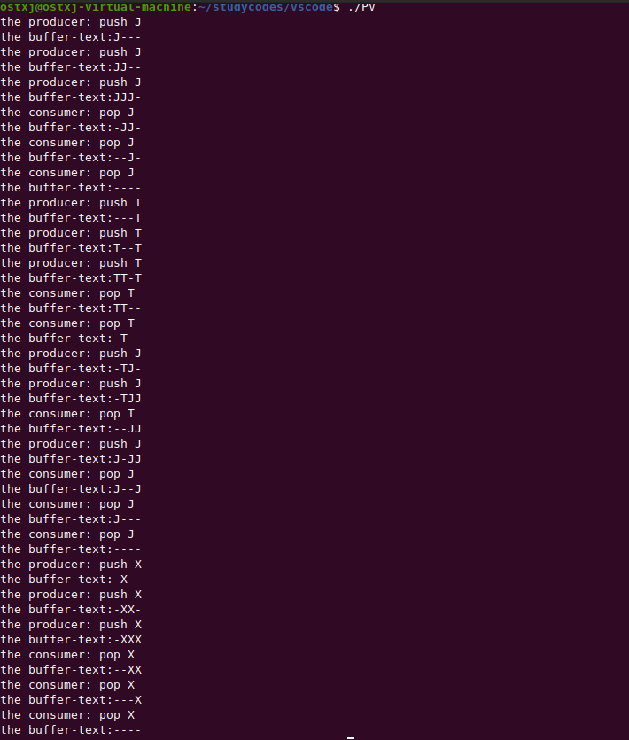

六、讨论、心得
在这个实验过程中，首先就要明白需要运用哪些原理，是信号量？是消息缓冲？还是共享内存区。其二linux上的代码实现容易，但是windows上的函数说明太过复杂，尤其面对极为陌生的数据结构，这时候需要细心的翻看微软的文档。其三，我在实现windows的生产者和消费者问题时，由于之前翻阅书知道，创建进程后，如果不对进程内核操作，要马上关闭进程和线程句柄，所以我便想当然的，当我创建信号量和互斥体等对象时，也马上关闭了该句柄，导致程序代码运行出错。后来查阅资料得知，每打开一次句柄，句柄计数加1，关闭句柄，则计数减1，如果句柄计数为0，那么该对象会被删除。那为什么线程句柄关闭，线程不会被删除呢？这是由于如下：
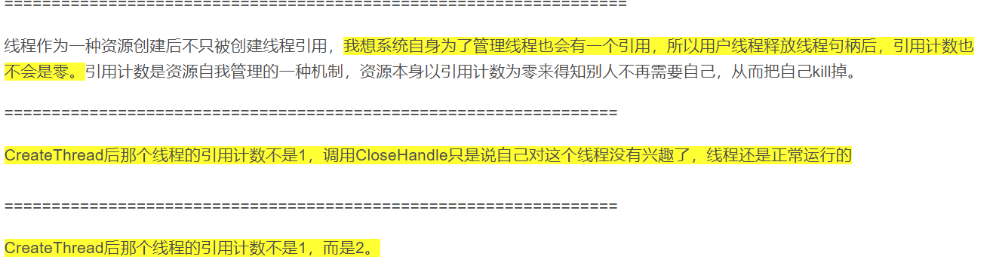

虽然调试代码花了我很长的时间，也不明白为什么自己会出现那么多bug，但是既然自己完成一件事比别人花费的时间和踩得坑都多，那么在实验的理解程度上也会更加深刻。

